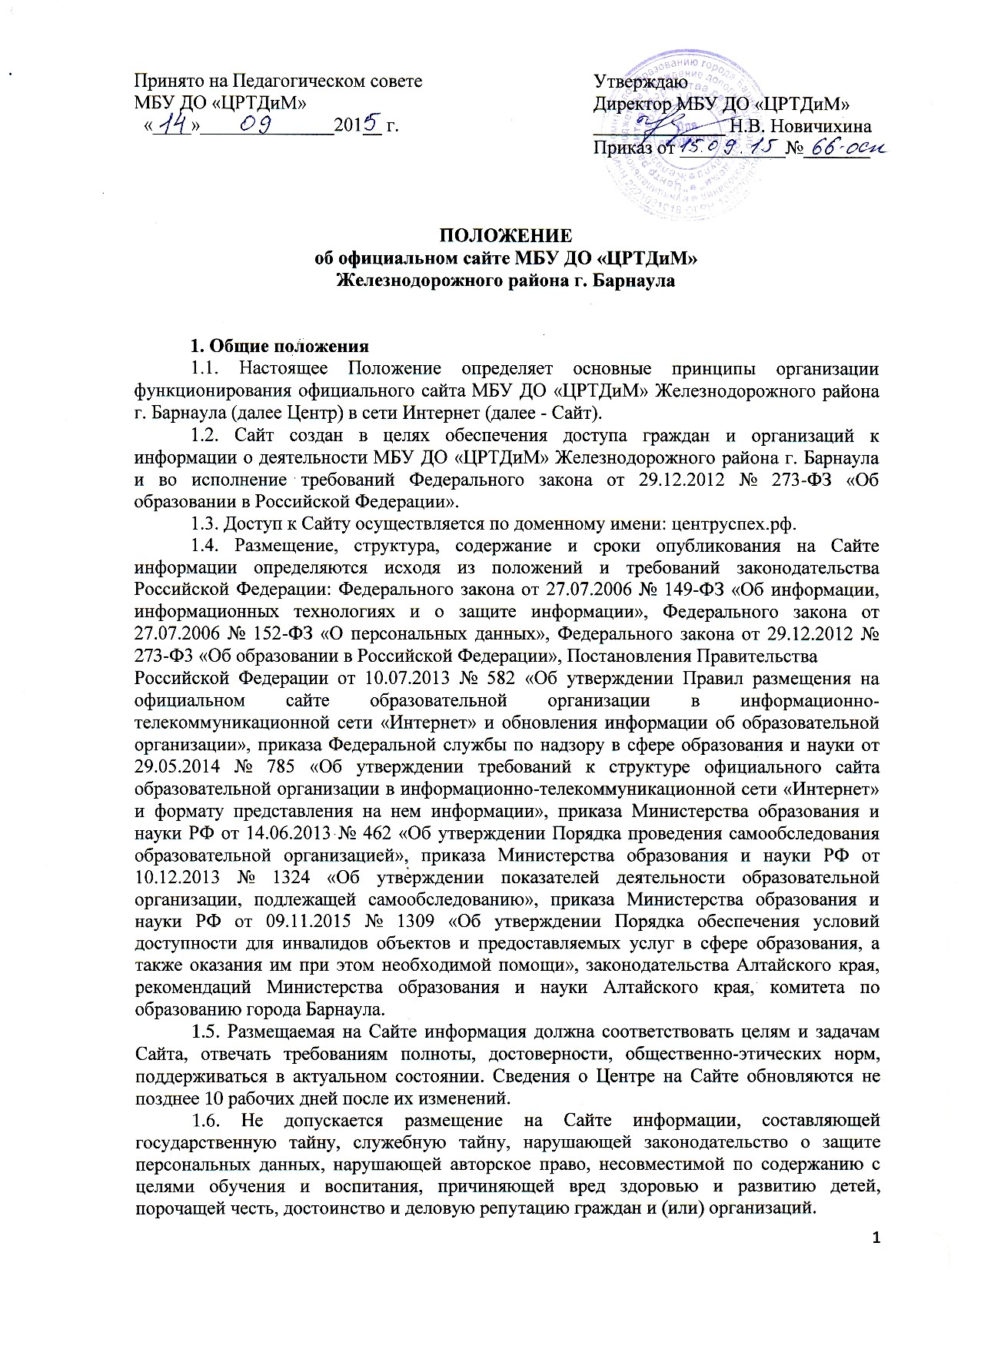
1.7. Структура Сайта, состав рабочей группы – разработчиков Сайта, периодичность обновления Сайта утверждаются директором Центра.
1.8. Ответственность за содержание информации, представленной на Сайте, несет директор Центра.
1.9. Финансирование создания и поддержки Сайта осуществляется за счет финансовых средств Центра.

2. Цели и задачи Сайта
2.1.Сайт «центруспех.рф.» создается с целью оперативного и объективного информирования общественности о деятельности Центра.
2.2. Создание и функционирование Сайта Центра направлены на решение следующих задач:
формирование целостного позитивного имиджа Центра;
совершенствование информированности граждан о качестве образовательных услуг Центра;
создание условий для взаимодействия участников образовательного процесса, социальных партнеров Центра;
осуществление обмена педагогическим опытом;
стимулирование творческой активности педагогов и учащихся.

3. Организация разработки и функционирования Сайта
3.1. Для обеспечения разработки и функционирования сайта по приказу директора Центра создается рабочая группа, в состав которой входят:
заместитель директора по учебно-воспитательной работе
заведующий отделом по НМР
методисты ЦРТДиМ
специалисты по информационно-компьютерным технологиям
3.2. Из числа членов рабочей группы разработчиков Сайта назначаются:
администратор Сайта, который координирует деятельность рабочей группы и Web-администратора, контролирует и корректирует работу Сайта, редактирует информационные материалы, отвечает за размещение информационных материалов на Сайте;
ответственные за информацию: собирают информацию для размещения на Сайте, оформляют статьи и другие информационные материалы для Сайта.
Web-администратор: выполняет программно-технические мероприятия по обеспечению целостности и доступности информационных ресурсов, предотвращению несанкционированного доступа к Сайту, своевременно размещает информацию на Сайте.
3.3. Разработчики Сайта обеспечивают качественное выполнение всех видов работ, непосредственно связанных с разработкой и функционированием Сайта: разработку и изменение дизайна и структуры, размещение новой, архивирование и удаление устаревшей информации, публикацию информации, разработку новых веб-страниц, программно-техническую поддержку, реализацию политики разграничения доступа и обеспечение безопасности информационных ресурсов.
3.4. Разработчики Сайта осуществляют консультирование сотрудников Центра, заинтересованных в размещении информации на Сайте, по реализации технических решений и текущим проблемам, связанным с информационным наполнением соответствующего раздела (подраздела).
3.5. Информация, предназначенная для размещения на Сайте, предоставляется администратору.
3.6. Текущие изменения структуры Сайта осуществляет администратор.

4. Права и обязанности
4.1. Разработчики Сайта имеют право:
вносить предложения администрации Центра по развитию структуры, функциональности и информационного наполнения сайта по соответствующим разделам (подразделам);
4.2. Разработчики сайта обязаны:
выполнять свои функциональные обязанности в соответствии с планом работы по созданию и поддержке Сайта
5. Ответственность
Ответственность за достоверность информации и текущее сопровождение Сайта несет администратор Сайта.
6. Организация доступа к информации
6.1. Вся информация, размещенная на Сайте, доступна для всех
пользователей

